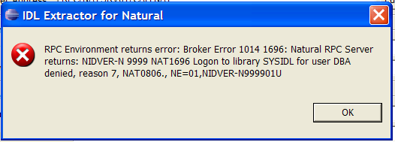

El error anterior retorna al tratar de crear generar una IDL desde el WorkBench de EntireX en el Windows

